**第七周学风督导问题总结**

1. 检查时间格式不对  
   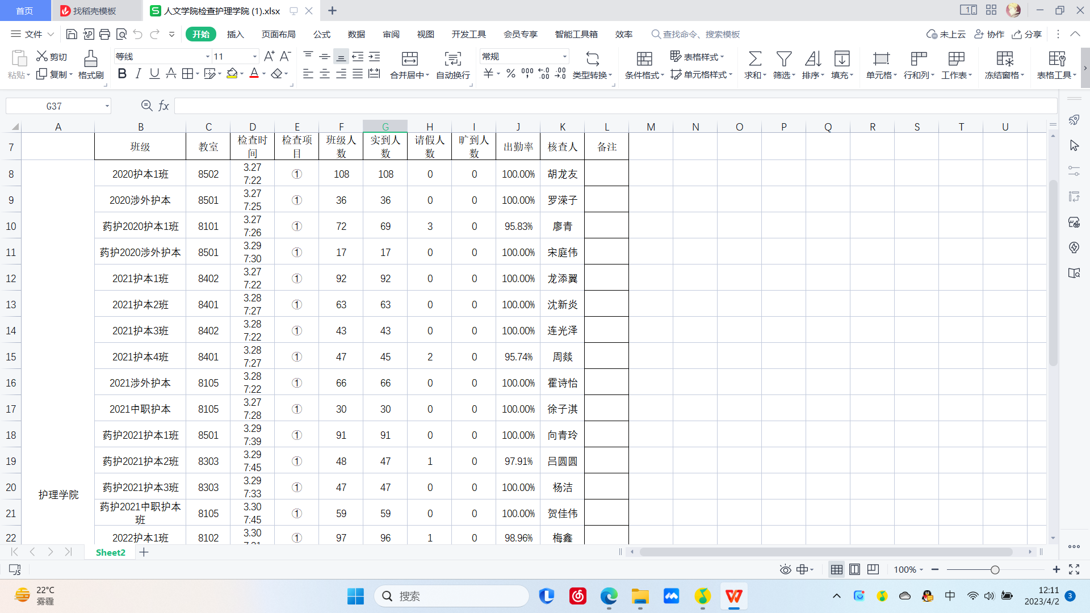
2. 符号后不应用空格隔开  
   IMG_256
3. 每个班级单独对应一行  
   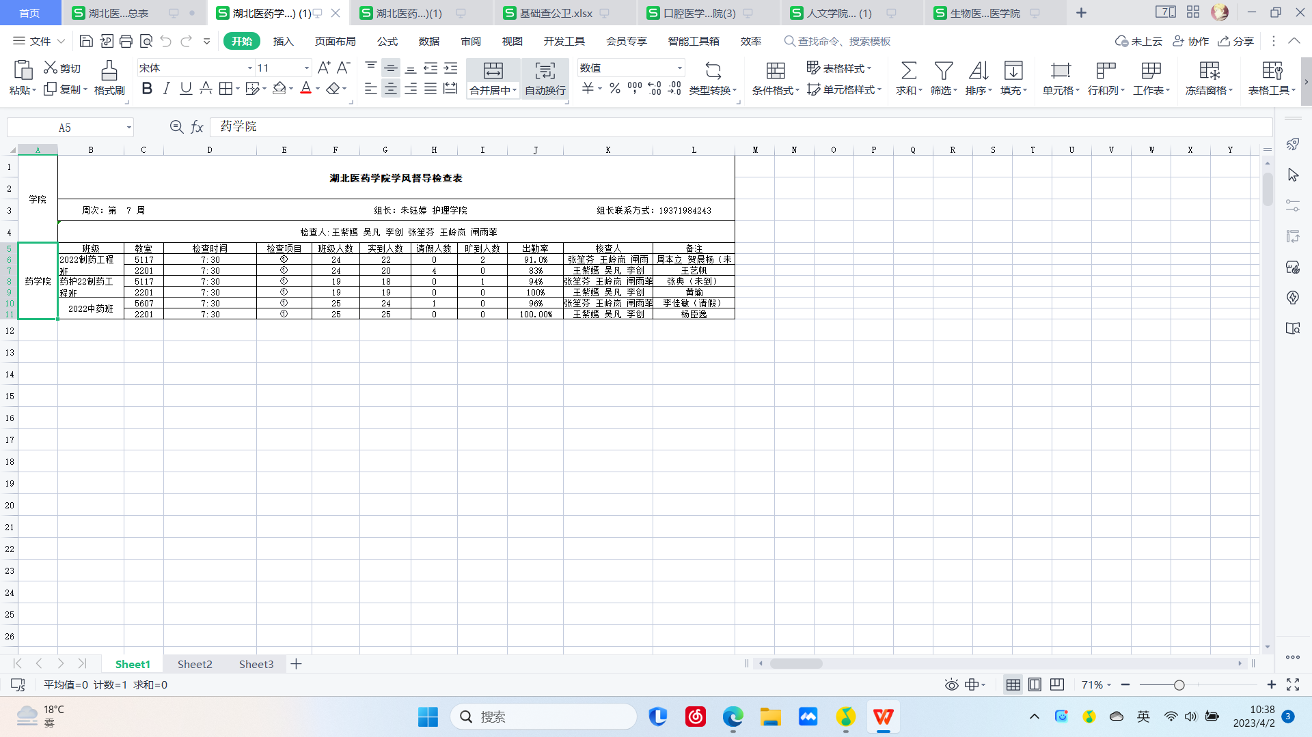
4. 行高有误  
   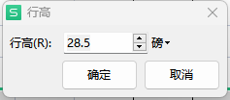
5. 缺少边框  
   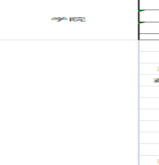
6. 没有居中  
   IMG_256
7. 表格名称错误

20230312220938

8.名字之间未用、隔开

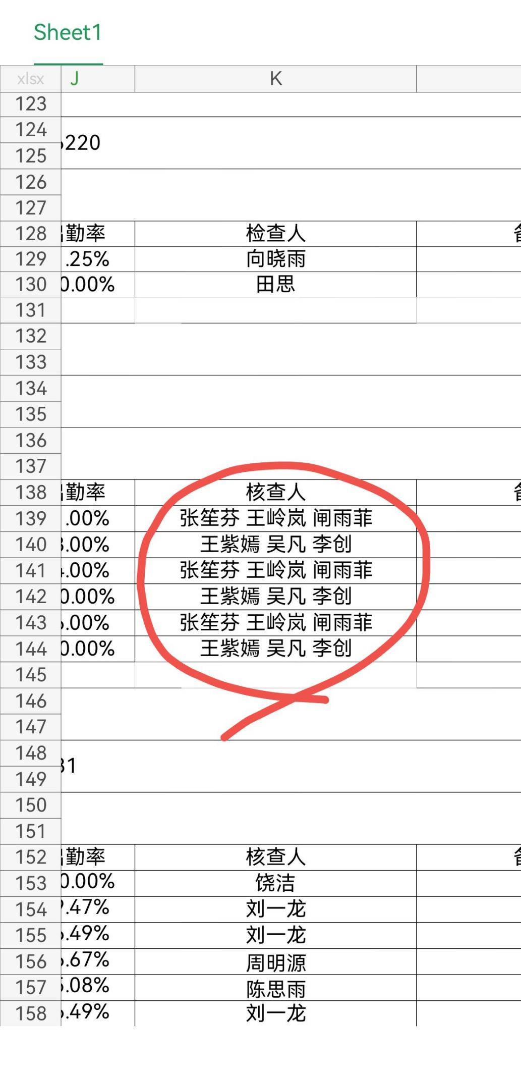

9.班级名称错误

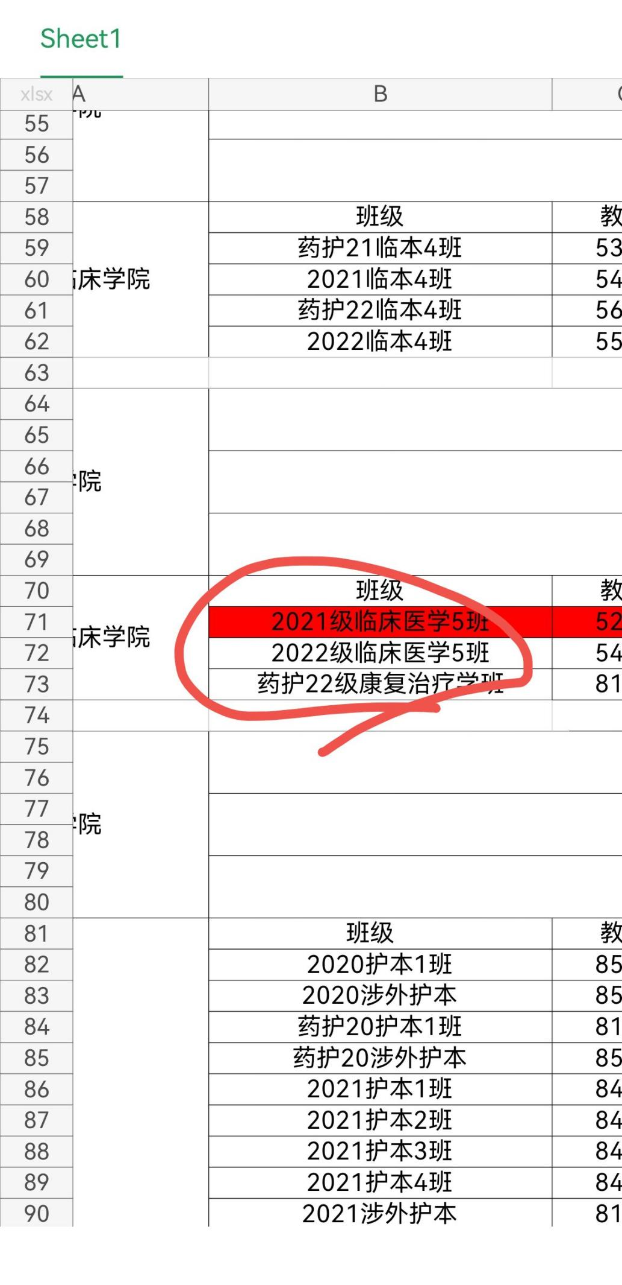

10.班级名称未用阿拉伯数字

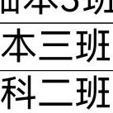

1. 括号形式未用英文形式

